**Définitions**

**Un projet** On appelle un projet c’est l'ensemble des actions à entreprendre afin de répondre à un besoin défini dans des délais fixés (un début et une fin). Le projet mobilise des ressources identifiées (humaines et matérielles) durant sa réalisation, celui-ci possède également un coût et fait donc l'objet d'une budgétisation de moyens

**La gestion de projet**

On appelle " **gestion de projet** " (éventuellement " **conduite de projet** ") l'organisation méthodologique mise en œuvre pour faire en sorte que **l'ouvrage** réalisé par le **maître d'œuvre** réponde aux attentes du **maître d'ouvrage** et qu'il soit livré dans les conditions de **coût** et de **délai** prévus initialement, indépendamment de sa " fabrication ".

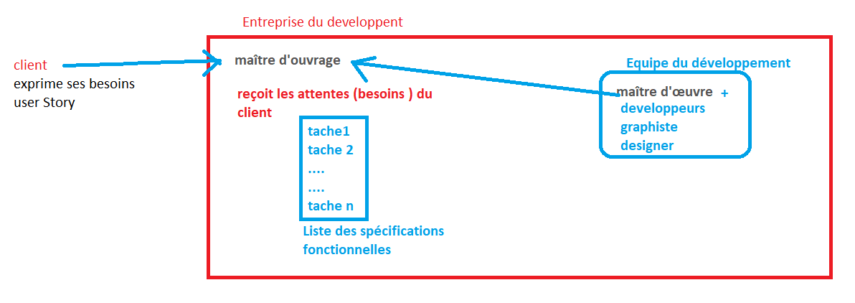

**Une ressource** est un élément nécessaire à la réalisation d'une tâche ou d'un projet. Une ressource peut être :

* + une personne,
  + une équipe,
  + un outil,
  + de la trésorerie (budget, coût )
  + du temps.